История создания и деятельность муниципального учреждения Отдел образования Администрации Макушинского района

методист по управлению воспитательной работой
Отдела образования Алабушева Л.В.,
методист по кадровым и социальным вопросам
Отдела образования Матвеев В.А.

Макушинский район как административная единица был образован в 1924 году на базе Макушинской, Маршихинской, Казаркинской, части Большекурейнской волостей.
На территории района было образовано 20 сельских советов, населением 34.400 человек.
История развития образования является неотъемлемой частью истории Макушинского района.
Макушинский районный отдел народного образования был организован в январе 1924 года, в это время страна переживала глубокий траур. Второй Всесоюзный съезд Советов призвал трудящихся продолжить борьбу за торжество ленинского плана построения социализма в нашей стране. Важнейшим условием строительства социализма В.И Ленин считал осуществление культурной революции, успех которой зависел также от уровня развития народного образования. Таким образом, перед органами власти, как и по всей стране, стояли важные задачи не только организационно-хозяйственного укрепления колхозов, проведение хозяйственно – политических мероприятий, но и борьба с неграмотностью. В целях дальнейшего развития школ, усиления культурно- просветительской работы в массах, подготовки кадров, на очередном совместном заседании исполкома и райкома партии было принято решение о создании Макушинского районного отдела народного образования.
В период образования Макушинского района (в 1924 году) на территории сельских советов находилось 33 школы, в которых обучалось 1419 детей, а учителей было всего 37 человек. В 1925 году - 34 школы, в них обучался 1801 человек, учителей – 47.
Основной проблемой в обучении была острая нехватка учительских кадров. Оживление в работу по ликвидации неграмотности внес Всесоюзный культурный поход, постановление о котором принял ЦК ВЛКСМ (начало августа 1928 года). В райотделе создаются комиссии по ликбезу, главным лозунгом которых был «Грамотный обучи неграмотных».
К работе в школах по борьбе с неграмотностью Отдел образования привлекал заведующих избами - читальнями, клубами, библиотеками, комсомольцев-активистов.
Отдел образования поставил цели перед инспекторами и педагогами повысить культурно – политическую работу среди школьников и взрослого населения. При школах создавались пионерские отряды, за работу которых Отдел образования назначал ответственных из числа творчески работающих педагогов, в 1924-1926 годах ы их было 10 (240 пионеров).
«В те годы все мы жили героикой революции и гражданской войны,- вспоминает в своих очерках о школе, выпускник железнодорожной школы № 3 Г.Г. Подкорытов, прошло три года со дня смерти Великого Ленина, нам хотелось все впитать от родного Ильича. Мы чтили прославленных полководцев гражданской войны: МФ Фрунзе, ВИ Чапаева, НЕ Ворошилова, их именами называли отряды, звенья. Большое впечатление произвела на нас встреча с группой делегатов 6 Конгресса Коминтерна в сентябре 1928 году, когда они возвращались через нашу станцию. Состоялся митинг, перед нами выступил представитель Германской компартии, так мы школьники впервые оказались участниками живой интернациональной связи наших трудящихся и зарубежных стран».
Для работы не хватало педагогических кадров и отдел народного образования для решения этой проблемы в 1934-1935 гг. организует учительские курсы для подготовки учителей из числа учащихся, окончивших 7 классов ШКМ. Руководителем курсов была Маляревская.
В данный период времени усиливается работа по ликвидации неграмотности. К этому обязывали решения партии и правительства. Был выдвинут лозунг «Каждому учителю и избачу обучить по 10 неграмотных». К началу 1933 года в районе была ликвидирована азбучная неграмотность.
В 1933-37 годах завершался переход к всеобщему начальному образованию и вводилось всеобщее семилетнее образование
В это время большое внимание уделяется трудовому и политехническому обучению: в 1934 году в 6 школах района были оборудованы классы по трудовому обучению, имеются свои подсобные хозяйства. В 1934 году школьные хозяйства засеяли 43 гектара зерновых культур, картофеля и овощей. В подсобных хозяйствах имелись коровы, свиньи, овцы, кролики. Находясь в самой в гуще крестьян, инспектора, учителя проводили большую культурно- просветительскую работ: выступали перед населением с докладами, лекциями, беседами, участвовали в распространении государственных займов, принимали необходимые меры по охвату детей образованием.
Установить Ф.И.О. заведующих с 1924-1932 гг. пока не удалось, в областном и районном архивах, музее данных нет.
В довоенные годы заведующими Макушинского районного отдела народного образования работали:

1933-1934 гг. - А.Курбатов (имя и отчество неизвестно). В Отделе образования сохранились книги приказов, листая которые, можно составить представление о времени и событиях, происходящих в стране, области, районе, и которые не обошли стороной народное образование.
______________________________________________________________________
Приказ из книги приказов за 1933-1934 годы (стилистика и орфография всех документов сохранены)
Приказ 1 4/IV1933
§ 1 За необеспеченность руководства школой, за (неразборчиво) в 2-й и 4-й группой зав. Чебаковской школой т. Бичуль объявить выговор. Предупредить в случае не ликвидации (неразборчиво) в 4-ю четверть будет поставлен вопрос о пребывании в качестве заведующей школы.
Зав районо А.Курбатов
______________________________________________________________________
Один из последних приказов за подписью А.Курбатова

Приказ № 35 12/XII1 1933
Заведующую Маршихинской ШКМ (фамилия неразборчива) за развал в работе. в общежитиях учащихся не велось ни какой работы. Замечалось пьянство в общежитии. Одновременно (фамилия неразборчива) скрыла свое классовое лицо как дочь кулака выселенного. Всю работу ставила под углом развала школы нарушения сознательной дисциплины. На основе этого как классово чуждого элемента сознательно разваливала ход нормальной работы ШКМ. Снять с работы без права поступления на пед.работу. предложить тов.Высоких в ближайшее время добиться улучшения материально бытовых условий учащихся. Направление подлинного коммунистического воспитания в школе. Мобилизовать пед коллектив и учащихся на улучшение качества учебы и сознательной дисциплины в школе.
Согласиться с тов. Высоких переводе общежития в здание бывшей церкви.

Зав районо А.Курбатов
______________________________________________________________________

В 1937 г.- районный отдел народного образования возглавлял Соколов (имя и отчество неизвестно).
Приказ № 36
по Макушинскому отделу народного образования от 19 апреля 1937 г.

Назначаю преподавателем муз.орг. в Макушинскую НСШ т. Рассимович по ст. предусмотр. Постановлением от № . Предлагаю директору Макушинской НСШ т.Иваницкому В.М. зачислить т. Рассимович с 19 апреля 1937 г.
Зав РОНО Соколов
(данный приказ интересен тем, что в нем упоминаются фамилии двух будущих заведующих РОНО)
______________________________________________________________________

1938 г. – заведующий районным отделом народного образования Партаков (имя и отчество неизвестно).
Приказ № 43
по Макушинскому отделу народного образования от 23/III 1938 г.
§ 2 Довести до сведения РК ВКП, президиума Р.И.К.а и прокурора, о том что пред.с/с Кошелева за квартал 1938г. для школы не отпускала денег не одного руб. Дровами школу не обеспечила, в результате чего школа не занималась 3 дн. Учителям на квартиры дров не дает, учителям самим приходится возить дров. Избу читальню также дровами не обеспечила, избач квартирой также не обеспечен.
Акт комиссии прилагается.
Зав РОНО Партаков
_____________________________________________________________________
Приказ № 55
По Макушинскому отделу народного образования от 6/V 38 г.
§ 1 Ввиду моего отъезда на сбор сроком на 2 мес., моим заместителем утвердить инструктора школ т.Самойлова.
§ 2 Самойлову доверяется распоряжаться всеми счетами РОНО и новостроящейся школы.

Зав РОНО Партаков
______________________________________________________________________

1938 г. – заведующий районным отделом народного образования Иваницкий Василий Матвеевич, родился в 1916 г., г. Смоленск. Призван в Советскую Армию в 1941 г., Макушино. Рядовой. Судьба неизвестна (сведения из Книги памяти Макушинского района, 1994 г.)

Приказ № 72
§ 1 Довожу до сведения всех работников отдела народного образования в том, что на основании решения РК ВКП от 26/VI-38г. я, Иваницкий Василий Матвеевич, назначен зав. районо, а по тому все мои распоряжения по работе предлагаю выполнять без препятственно.

§ 2 Инструктора РОНО т. Самойлова А.М. с 30/VI-38 г. назначаю заведующим строительства новой школы, предлагаю т.Самойлову в ближайшие дни заключить договора с колхозами на основании решения президиума РИКа на вывозку леса из Белозерского лестранхоза. Одновременно в период моего отъезда т.Самойлов А.М. является моим заместителем и все его распоряжения по работе выполнять без оговорочно.
И.о. зав. РОНО В.Иваницкий
______________________________________________________________________

1938-1939г. – заведующий районным отделом народного образования Никифоров (имя и отчество неизвестно).
______________________________________________________________________
Приказ № 22
По Макушинскому районо от 16 февраля 1939 г.

В связи с тем, что при выезде инструктора Роно т.Бач в облоно по вопросу утверждения зав.школ не были достаточно оформлены материалы для представления к утверждению
Приказываю к 18/II- 39 г. всю работу по утверждению зав. школ на утверждение облоно полностью закончить в соответствие с письмом облоно.
Зав. Районо Никифоров
______________________________________________________________________
Приказ № 23
По Макушинскому районо от 17 февраля 1939 г.

В связи с моим выездом в г. Челябинск по вызову облоно по вопросу утверждения контрольных цифр на 1939 г. моим заместителем оставляю т.Бач В.Н. поручаю последней распоряжения по счетам Роно № 11414- 11425 на время моего отъезда.

Зав. Районо Никифоров
______________________________________________________________________
В школах в 30-40-е годы соблюдалась строгая дисциплина, работающие наказывались за малейшее нарушение трудовой дисциплины

Приказ № 42
По Макушинскому отделу народного образования от 4 апреля 1939 года

На основании постановления СНК СССР, ЦК ВКП(б) и ВЦСПС от 28/XII- 38 г. «О мерах по упорядочению трудовой дисциплины» и приказа ОБЛОНО от 27/III- 39 г. в котором отмечается, что со стороны РОНО, директоров и заведующих школ до сих пор не принято надлежащих мер по установлению порядка учета явки на работу и ухода с работы работников школ и аппарата РОНО.
В РОНО и в школах не выделены ответственные лица за учет. К лицам, опаздывающим на работу, прогульщикам и дезорганизаторам производства со стороны руководителей не всегда применяются со всей необходимой строгостью меры взыскания, определяемые постановлением от 28/XII- 38 г.
На основании этого приказываю:
§ 1 В пятидневный срок директорам и заведующим школ ввести твердую систему учета явки на работу и ухода с работы всех работников, специально выделив для этого ответственное лицо.
§ 2 Ввести твердые правила внутреннего распорядка, обеспечивающие установление времени начала работы и ухода с работы всех категорий работников четко определяющие обязанности каждого в отдельности работника.
§ 3 Запретить выдачу в рабочее время справок, удостоверений, заработной платы сотрудникам аппарата, изменив в этих целях время работы кассиров, счетоводов в дни выдачи зарплаты.
§ 4 Установить определенные часы обеденного перерыва для отдельных категорий работников.
§ 5 Установить регистрацию сотрудников в случаях ухода их в служебное время по заданиям руководителей, - с отметкой времени, цели места их пребывания.
§ 6 Воспретить выезд в центр без разрешения РОНО.

С приказом ознакомить всех директоров и заведующих школ.
/Зав. РОНО М.Патрушев

Продолжительное время заведующей Макушинским районным отделом народного образования была Рассимович Вера Израилевна (до 1951 г.)

Чтобы выехать из района в военные годы, необходимо было иметь пропуск (приказ РОНО № 220 от 15.07.1942)
На особом контроле Отдела образования был летний период, об этом свидетельствуют документы - приказы Отдела образования, например приказ № 418 п.2 от29.06 1943г. « На основании правительственных решений учителя Макушинского района распределяются на работу и в отпуск следующим образом:
§ 4 направляются для работы в колхозы руководителями школьных отрядов:
Щелконогова МИ - зав. школой к-за имени Крупской,
зав. школой Макушинской З/с – Леонова М.А. (всего 87 фамилий)

Приказ № 577
По Макушинскому районо от 12/VII-44 г.

В связи с моим выездом в командировку в г. Шадринск на 2-хнедельный семинар оставляю своим заместителем инспектора районо Л.Н.Касимовскую с передачей ей печати и штампа.

Зав. РОНО Рассимович
______________________________________________________________________
В 1949году было 70 школ. Из них 1 средняя - Макушинская.
Приказ № 19
По Макушинскому районо от 26/IV-1949 г.

В соответствии с приказом Облоно от 15/ IV-1949 года за № 103 «Об обеспечении всеобщего семилетнего обучения и дальнейшего расширения среднего образования»
приказываю:
директорам семилетних и средней школ и заведующим начальными школами обеспечить выпуск из 4-х, 7-х и 10-го классов и прием в 1-й, 5-й и 8-й классы не менее как в следующем объеме:
(далее следует таблица в которой перечислены 70 школ и указаны цифры выпуска из 4, 7, 10-го классов и приема в 1-й, 5-й и 8-й классы).
/Зав. районо А.Воронин
______________________________________________________________________
Приказ № 36
По Макушинскому районо от 16 августа 1950 г.

§ 3 За срыв государственного срока подготовки нач. школы Басковского птицесовхоза к новому учебному году, за развал работы по ремонту школы- до сих пор в помещении школы находятся птицы совхоза, за не приняте мер к исполнению положения заведующему начальной школой Басковского птицесовхоза тов. Каргапольцеву объявляю выговор и требую в ближайшие дни отремонтировать школу и к 20/VIII- представить в районо акт о готовности школы.
Зав. районо Рассимович
______________________________________________________________________
Для организации и проведения методической работы создавались кустовые методические объединения, о чем свидетельствует приказ № 81
Приказ № 81
По Макушинскому районо от 13 октября 1951 г.
Для организации и проведения методической работы в кустовых методических объединениях назначаю руководителями кустов следующих учителей:
Макушинский куст- рук. Слободских Т.И.
Коноваловский куст- рук. Борискина Т.А.
Маршихинский куст- рук. Популова Е.Т.
Казаркинский куст- рук. Косырев Т.П.
Сусловский куст- рук. Тюрин П.Г.
Пионерский куст- рук. Иванова Н.И.
Серебрянский куст- рук. Романова
Сетовенский куст- рук. Шабалина П.Н.
Зав. районо Рассимович
______________________________________________________________________

1951-1952 гг. – заведующий отделом образования Ляхов В.А. (имя и отчество неизвестно).
Приказ № 90
По Макушинскому районо 5 ноября 1951 года
§ 1 Сего, 5 ноября 1951 года, я Ляхов В.А. вступил в исполнение обязанностей заведующего Макушинским отделом народного образования.
Основание: приказ по Курганскому Облоно от 27 октября 1951 г. за № 1562
§ 2 т.Рассимович В.И. назначенной учительницей Макушинской средней школы- история в 5-8 кл., - обраться к исполнению своих обязанностей по школе с 6 ноября 1951 года.
Основание: приказ по Курганскому Облоно от 27 октября 1951 г. за № 1561
Основание: приказ по Курганскому Облоно от 27 октября 1951 г. за № 1563
Зав. РОНО Ляхов
______________________________________________________________________
Приказ № 49
По Макушинскому районо 12 июля 1952 года
§ 1 Сего числа возвратившись из отпуска к исполнению обязанностей заведующего отделом народного образования приступил.
Служебную гербовую печать от т.Воронина принял.
§ 2 Временно исполняющему обязанности зав. роно т. Воронину А.Г. сего числа обратиться к исполнению своих прямых обязанностей – инспектора школ.
Зав. РОНО Ляхов

Последний приказ за подписью Ляхова В.А. датирован 13 сентября 1952 г. № 77.
______________________________________________________________________

С марта 1953 до 1963 года обязанности заведующего районо исполнял Воронин Алексей Григорьевич.
В 1957 году в школах района обучалось 5015 школьников.
Инспекторами РОНО работали: Верходанова Мария Александровна, Окснер Софья Генриховна. В целях улучшения качества обучения на базе РОНО создавались РМО учителей математики русского языка физики, немецкого и другие. Это подтверждают архивные материалы: « Педагогическую деятельность в Макушинском районе Окснер Софья Генриховна начала в 1930 году – 25 лет проработала в Макушинской средней школе учителем немецкого языка, все годы добросовестно трудилась , 12 лет руководила РМО учителей немецкого языка. Роно благодарит за добросовестный труд и надеется, что Софья Генриховна будучи на пенсии будет оказывать всяческое содействие в обучении молодых учителей». Заведующий Отделом народного образования Воронин А.Г.
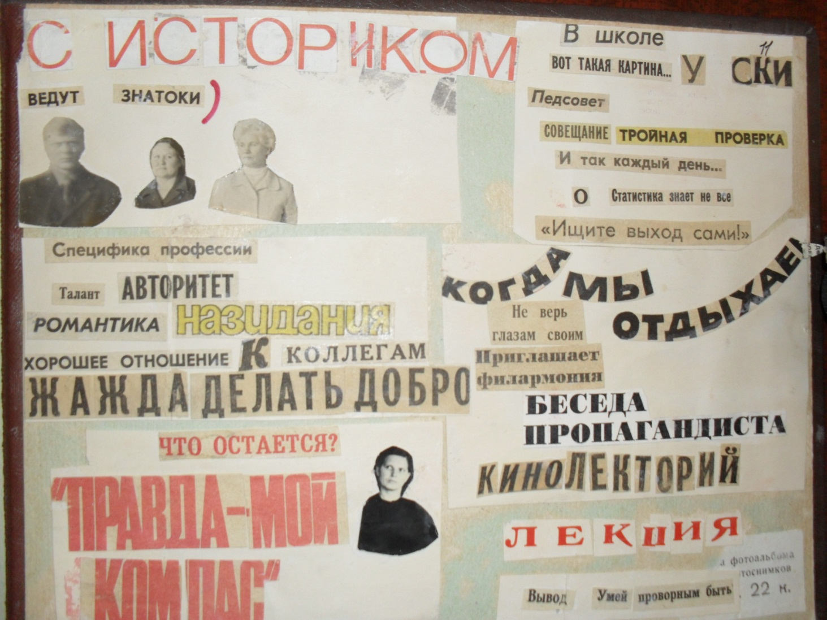
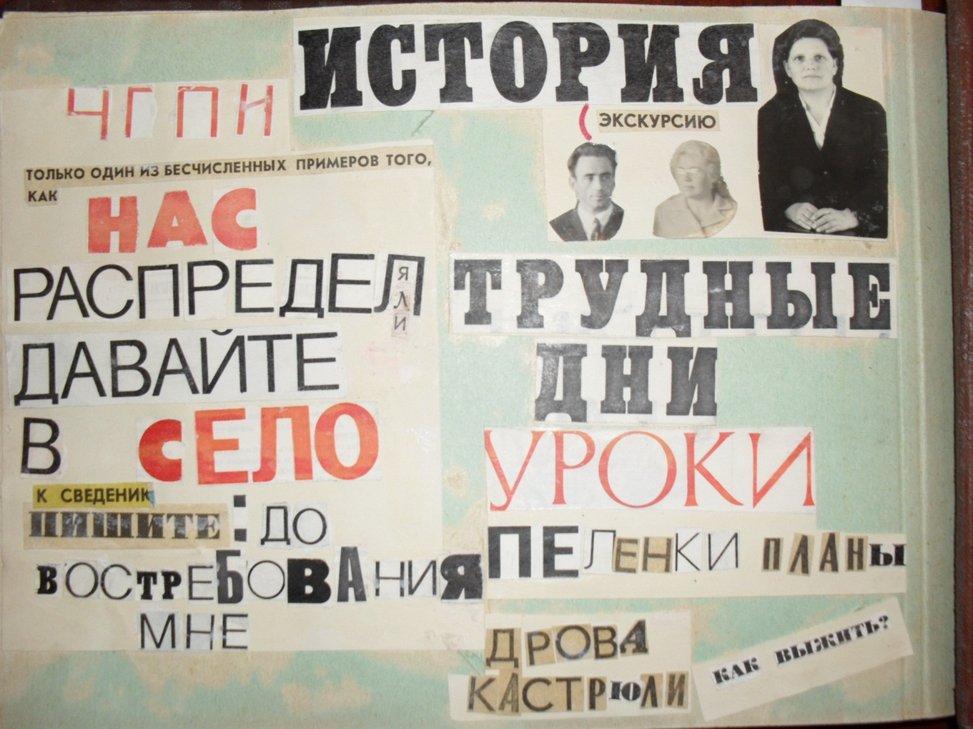
(газета-агитка)
В целях улучшения качества обучения и воспитания в эти годы проводились первые педагогические чтения.
Приказ № 30
По Макушинскому РОНО от 22 апреля 1957 г.
Об итогах «Педагогических чтений»
1и 2 апреля 1957 года в рабочем поселке Макушино проведены районные «Педагогические чтения» и была организована педагогическая выставка…
В педагогических чтениях приняли участие 223 учителя, на чтениях было представлено 49 докладов, из которых прочитан 41 доклад, в том числе на пленарном заседании было прочитано 5 докладов. В организации выставки приняли участие 29 человек.
Особенно ценными были доклады Рабинович Ю.М., Черволенко Л.И., Симонова П.К.
Приказываю:
1.Объявить благодарность всем товарищам, представившим доклады на «Педагогические чтения» и экспонаты на педагогическую выставку.
2.За лучшую подготовку докладов на педагогических чтениях объявить благодарность Черволенко Л.И., завучу Макушинской ср. школы, Рабинович Ю.М., директору Макушинской ср. школы, Симонову П.К., директору Басковской семилетней школы.
4.За хорошую организацию проведения «Педагогических чтений», массовых докладов объявить благодарность заведующему районным пед. кабинетом тов. Одинцову В.П.
Зав. РОНО А.Воронин
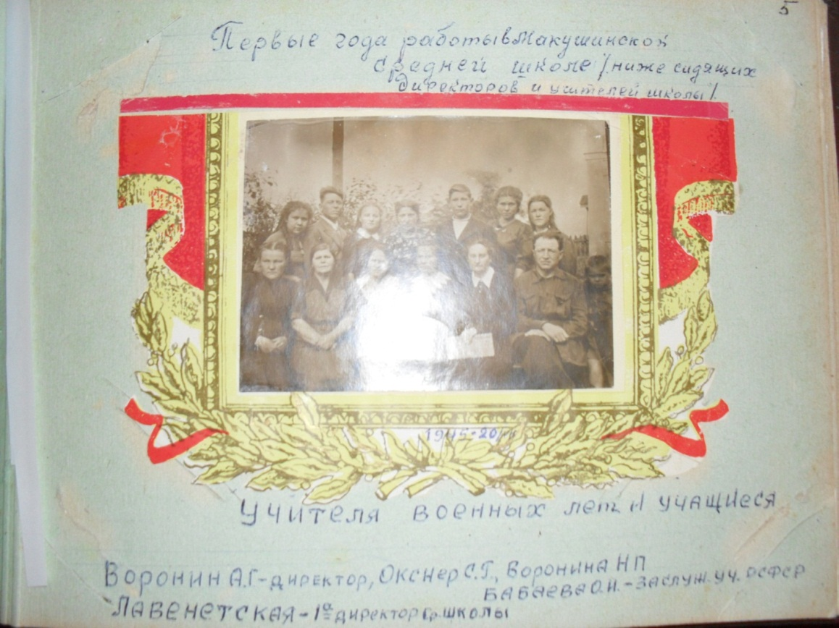
(На фото заведующий Отделом народного образования Воронин А.Г., инспектор РОНО Окснер Софья Генриховна.)
1958 год: всего детей обучается в школах - 5094
1959 год: Всего детей обучается в школах - 5194. Начинается введение в средние школы производственного обучения. Были трудности с обеспечением техники, оборудования.
В 1963 году Макушинский район был упразднен, а районный отдел народного образования был реорганизован и перешёл в подчинение Петуховского РОНО (Макушинский куст).
В 1964 году Макушинский РОНО вновь восстановлен: в районе насчитывалось 7 средних школ, 15 восьмилетних, 40 начальных школ, 6 детских садов и яслей.

Заведующей вновь образованным Макушинским отделом народного образования была назначена Летунова Таисья Александровна, которая работала в этой должности до 1973г.
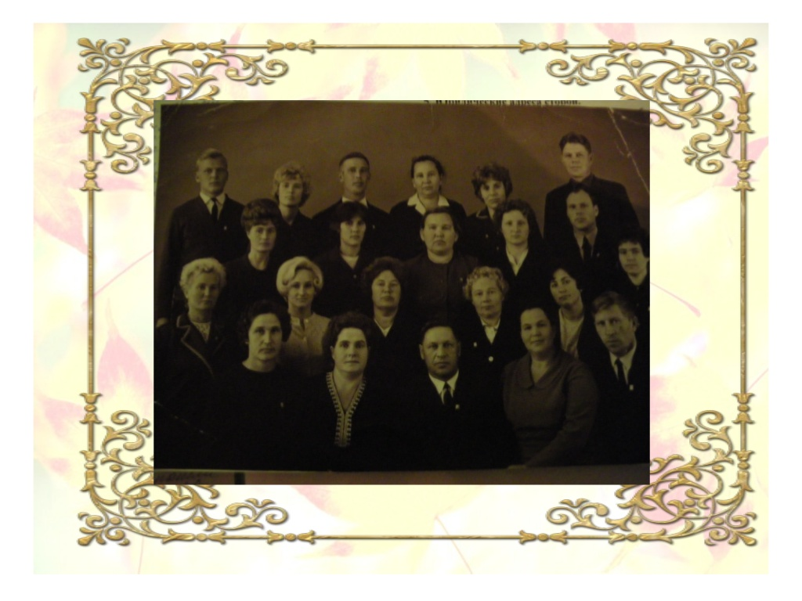
(На снимке Летунова Таисья Александровна, нижний ряд, вторая слева)
Большую роль в укреплении средней школы сыграло Постановление ЦК КПСС и Советского правительства «О мерах дальнейшего улучшения работы средней общеобразовательной. Трудовой, политехнической школы (ноябрь 1966 год). В школах района проводилась работа по воспитанию у школьников трудовых навыков.
В 60-х и 70-х годах завершается всеобщее восьмилетнее обучение, начинается переход к всеобщему среднему обучению.

С 07.03.1973 по 11.08.1978 годы Отдел образования возглавляла Екимова Нина Павловна.
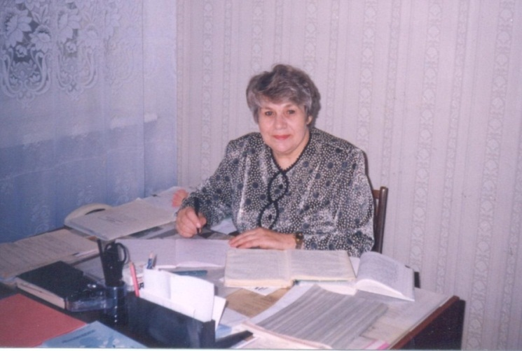

Педагогическая деятельность Екимовой Нины Павловны началась в 1958 году учителем в Б.-Курейнской средней школе Лопатинскаго района. Через 5 лет в 1963 г. она - директор этой школы. В 1964 г. - инспектор Макушинского РОНО, работала в партийных органах. Но душа рвалась в школу. И в 1966 году стала учителем математики и директором восьмилетней школы Макушинского зерносовхоза, а с 1973 по 1978 год, в течение 5 лет - заведующая РОНО. Переезд в Челябинск и снова директор школы № 41, затем 12 школа, которой Нина Павловна отдала 21 год своей жизни. Ее всегда отличала душевная щедрость, благородство, простота, высокий профессионализм и глубокое понимание людей. За свой труд Екимова Нина Павловна награждена медалями: «За доблестный труд в ознаменование 100-летия со дня рождения В. И. Ленина» (1970 г.), «Ветеран труда» (1986 г.), орденом «Знак почёта» (1977г.), «Отличник народного просвещения» (1985г.), заслуженный учитель РФ (1999г.). Общий стаж педагогической работы – 46 лет. (В настоящее время проживает в г. Челябинске).
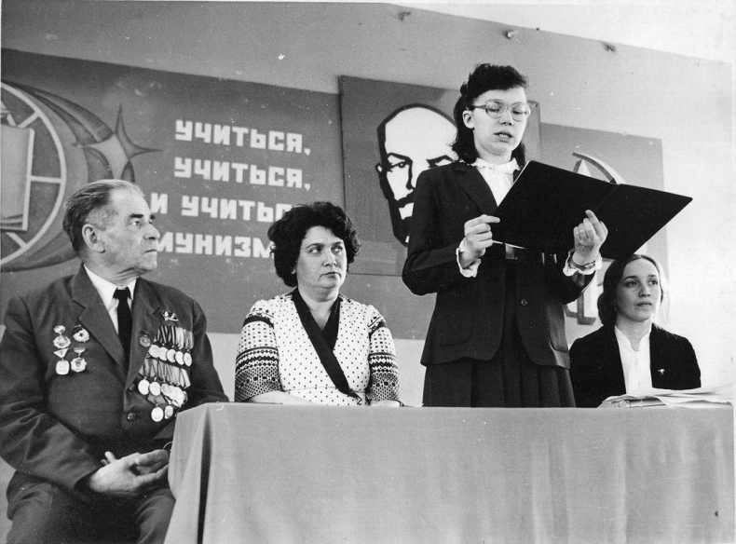
(На снимке Екимова Нина Павловна, 3-я слева)

С августа 1978 по 1984 год отдел образования возглавляла Пендзина Альбина Михайловна.
Альбина Михайловна, почетный гражданин города Макушино, бывший председатель районного совета ветеранов, председатель территориальной избирательной комиссии, имеет звание «Отличник народного просвещения».
Работала учителем истории Макушинской 8-летней школы, по итогам работы за 1973 год награждена знаком «Победитель социалистического соревнования». В 1982 году награждена Почетной грамотой Министерства просвещения РСФСР.
Возглавляя районную ветеранскую организацию, она большое внимание уделяла работе со школами. В 2002 году Альбина Михайловна была награждена Почетной грамотой Главного управления образования Курганской области.
В жизни нет легких путей, все пути трудные и счастливые, но не нужно бояться труда, учила Альбина Михайловна.
За годы работы в системе образования нашего района все пережитое, передуманное приобрело теперь уже определенное название: мастерство и опыт. Рабочие будни заведующей не укладывались в рамки расписания, они постоянно наполнены были поисками, сомнениями, тревогами и, конечно, радостью творчества.
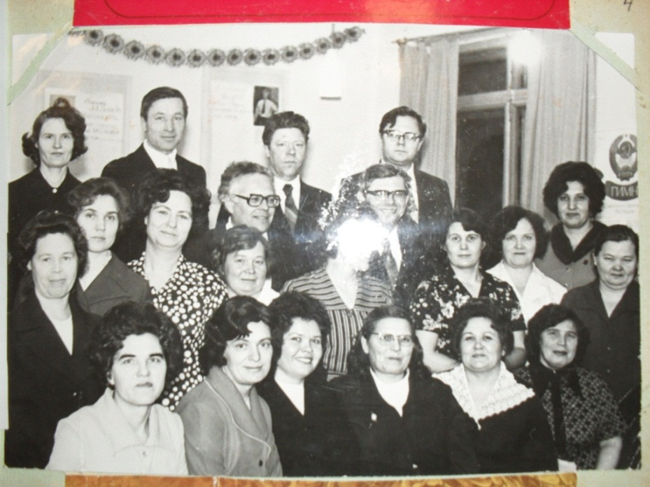
(Пендзина А.М., второй ряд - 3-я слева)
Из Газеты «Призыв» от 31 августа 1978 года
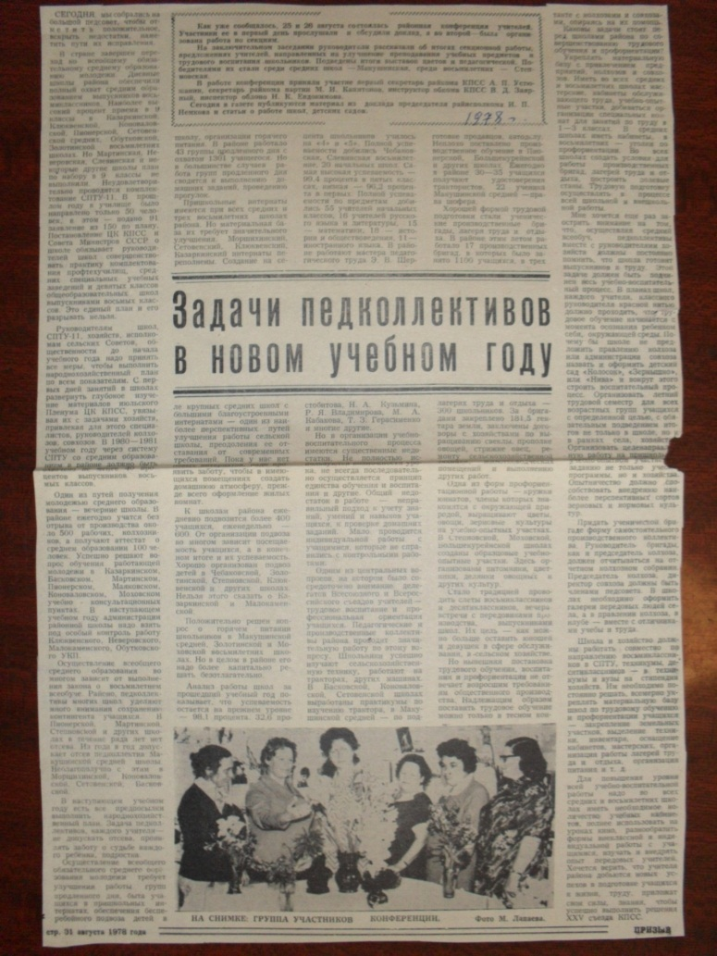
25 августа состоялась районная конференция учителей. Участники конференции прослушали и обсудили доклад.
В работе конференции приняли участие I секретарь райкома КПСС А.П. Устюжанин, секретарь райкома партии М.И. Капитонов, инструктор обкома КПСС В.Д. Заярный, инспектор облоно Н.К. Евдокимова.
Из доклада заведующей Отделом образования Пендзиной А. П.: «..В стране завершился переход ко всеобщему обязательному среднему образованию молодежи.
Дневные школы обеспечивали полный охват средним образованием выпускников- восьмиклассников. Наиболее высокий % приема в 9 классы в Казаркинской, Клюквенской, Пионерской, Сетовенской средних, Обутковской, Золотинской восьмилетней. Не выполнили план Неверовская, Мартинская, Слевинскя и другие школы. Неудовлетворительно проводится комплектование СПТУ-11: подано 91 заявление из 150 по плану. Постановление ЦК КПСС и Совета министров СССР обязывает руководителей школ совершенствовать практику комплектования профтехучилищ, средних учебных заведений и 9-х классов образовательных школ выпускниками 9-х классов.
Один из путей получения среднего образования - вечерние школы. В районе ежегодно учатся без отрыва от производства около 500 рабочих, колхозников. Под контроль необходимо взять Клюквенского, Неверовского, Обутковского УКП. Хочется верить, что учителя района добьются новых успехов к подготовке учащихся к жизни, труду, чтобы уcпешно выполнить решения XXV съезда КПСС.
Анализ работы школ показывает, что успеваемость осталась на том же уровне. Полной успеваемости добились Чебаковская, Слевинская восьмлетняя школы, 20 начальных школ. Полной успеваемости по предметам добились 55 учителей начальных школ, 16 учителей русского языка и литературы, 15 математики, 18 истории, 11 иностранного языка.
Неплохо поставлено производственное обучение в Пионерской, Большекурейнской школах. Ежегодно в районе получают удостоверения трактористов 30-35 учащихся, 22 ученика Макушинской средней школы получили права шофера. В районе этим летом работало 17 производственных бригад, в которых было занято 1100 учащихся, в 3-х лагерях труда и отдыха- 300 школьников. За бригадами закреплены 181,5 га земли, заключены договора с хозяйствами по выращиванию свеклы, стрижке овец. Одна из форм профориентационной работы - кружки юннатов, члены которых выращивают цветы, овощи, зерновые культуры, на учебно-опытных участках (Степновская, Моховская, Большекурейнская школы). Стало традицией проводить слеты производственных бригад, вечера - встречи с передовиками производства.
Осуществляя всеобуч, педагогические коллективы вместе с руководителями хозяйств, должны постоянно помнить, что школа готовит выпускников к труду».
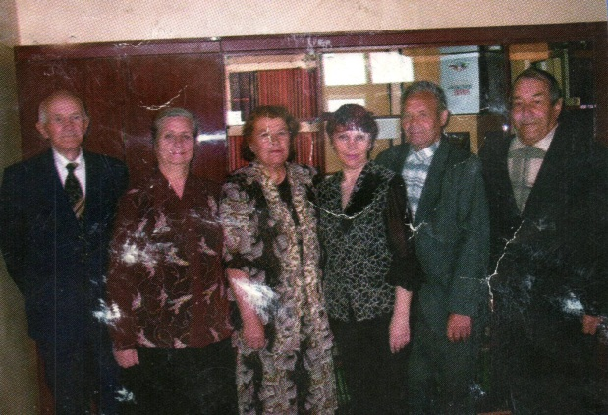
Почетные граждане г. Макушино: 2-я слева Пендзина А.М.

В 1984 году началась реформа школы. Менялась структура школы: появились первоклассники шестилетнего возраста, неполная средняя школа стала девятилетней, а средняя одиннадцатилетней. Появились новые программы, новые учебники, более современное оборудование. Учебно-наглядные пособия. К истории этого времени можно с полным основанием отнести становление новой школы.

С марта 1985 по 1993 год заведующей РОНО была Селезнева Татьяна Васильевна.
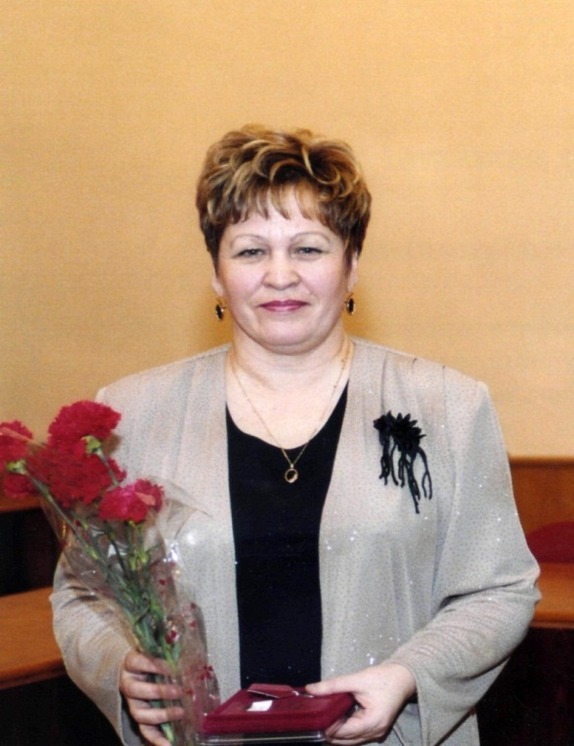
За время работы Татьяна Васильевна зарекомендовала себя инициативным, ответственным руководителем, способным выполнять порученные задания в установленные сроки. Доказала, что может принимать решения в трудных ситуациях и нести ответственность за результат своей деятельности. Доброжелательная, коммуникабельная Татьяна Васильевна пользовалась большим авторитетом в коллективе и среди учительства района. Ее отличают открытость, отзывчивость к людям. Селезнева Татьяна Васильевна награждена значком «Отличник народного просвещения» (1989 г.), неоднократно была награждена Почетными грамотами Министерства образования и науки РФ, медалью ордена «За заслуги перед Отечеством» 2 степени (2003г.), ей присвоено звание «Ветеран труда».
1989 год - год, определяющий обстановку в образовании и в дальнейшем. Из доклада заведующей РОНО Селезневой Т.В. на августовской педагогической конференции 22 августа 1989 года (о некоторых итогах работы школ по осуществлению реформы образовательной школы в 1988-89 учебном году) «…Вот уже несколько лет подряд просвещение находится в центре общественного внимания. Выдвигаются очередные идеи перестройки принципов обучения. Пора нам всем дорасти до понимания того, что без крепкой сельской школы не остановить процесс разрушения деревень, сельского производства. В нашем районе 45 средних, восьмилетних и начальных школ, в них обучаются 3502 ученика. Количество учащихся ежегодно сокращается (1988-89уч.год - 35190, из 45 школ типовых только 16, устарели проекты 4-х школ. Ветхими являются 3 школы: Макушинская, Степновская, Неверовская восьмилетние школы. Имеют водопровод 14 школ, канализацию - 12, 3 школы – теплицы, 4 школы - овощехранилища, 4- политехнических комплекса, 5 гаражей. Свои столовые имеют только 11 школ (из 20 средних и восьмилетних), нет спортивных залов в 5 восьмилетних школах. Внедряются новые формы трудового обучения: арендный подряд, бюро добрых услуг, школьный кооператив, Первой ласточкой будет ферма в Сетовенской средней школе. Остро стоит кадровый вопрос: на начало учебного года уволилось 12 учителей, нестабилен состав директоров школ…». В преддверии нового учебного года группа просвещенцев была отмечена высокими наградами: звание « Воспитатель – методист» присвоено Истоминой Н.Г. (Макушинская средняя школа), «Старший учитель» - Ефименко Г.Т. ( Пионерская средняя школа), звание «Отличник народного просвещения» Шмыревой В.Е. (Степновский д/сад), Тимофеевой З.Н. (Коноваловская средняя школа), Кривашиной Е.Я. (инспектору Отдела образования), Бердниковой А.Е. (Маршихинская школа), Ефименко Г.Т. (Пионерская средняя школа», грамотами Главного управления образования и обкома профсоюза награждены 15 педагогов. (Газета « Призыв» № 100, 22 августа 1989г.)

С марта 1993 г. по июль 2012 г. в должности начальника Отдела образования Макушинского района работала Голощапова Галина Степановна.
Награждена нагрудным знаком « Почетный работник общего образования» (2003 г.)
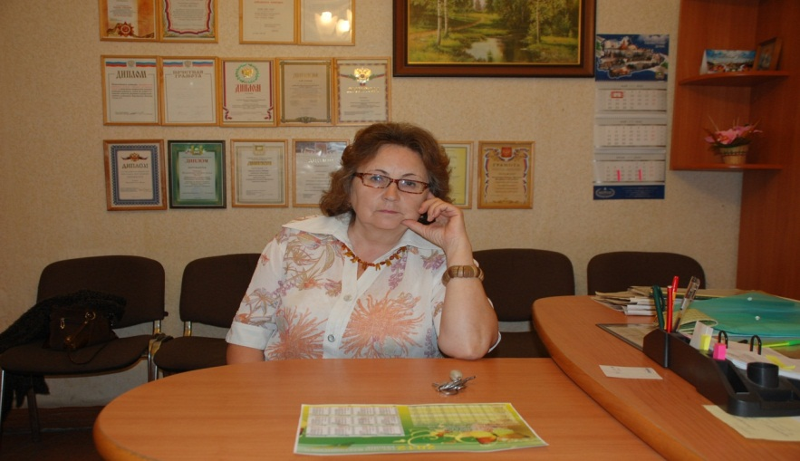
Состав инспекторов: Кривашина Е.Я., Шутова Е.В., Волосникова Н.Н., Иликпаева Т.П., Орлова А.И.
Состав Районного информационно - методического кабинета: заведующая РИМК Популова Е.К., методисты: Разуваева З.Н., Бочкарева Н.В., Алабушева Л.В., Каткова И.В. (2001)
С перестройкой и переходом на новые рыночные отношения школа потеряла многие традиции в обучении и воспитании подрастающего поколения, изменилось положение учителя в обществе. Горько и обидно говорить о последних годах двадцатого столетия, период забастовок и борьбы за права педагогов, учащихся. Но и в эти годы учителя оказались на высоте и не снизили свои позиции в обучении.
2002-2007 гг.
В Макушинском районе создано единое образовательное пространство, в котором функционируют образовательные учреждения различных видов и типов:
- 17 дошкольных учреждений;
- 21 группа кратковременного пребывания детей;
- 9 начальных общеобразовательных школ (из них 2 комплекса "Школа-сад");
- 8 основных общеобразовательных школ;
- 12 средних общеобразовательных школ;
- 1 УПК при ПУ-28;
- 1 Пионерская специальная (коррекционная) школа-интернат;
- ТШО;
-Культурно-образовательных центров: 22 (Обутковский КОЦ имеет статус областного КОЦа);
- 1 Дом детского творчества
Основными задачами образования являются создание максимально благоприятных условий для успешного обучения, воспитания, развития учащихся путем учета их интересов и способностей.
На практике эти задачи реализовывались через вариативность образования, путем реализации:
1. Муниципальные программы развития, образования в районе на 2002-2004 гг., 2005 – 2007 гг., 2008 – 2010 гг., 2011- 2013 гг.
В образовательных учреждениях района функционировали две районные
экспериментальные площадки:
1. а) Привитие здорового образа жизни в Коноваловской средней школе;
б) Школа экологии.
2. 2 внедренческие площадки «Русская национальная культура» в Клюквенской и Казаркинской средних школах.
Приоритетными направлениями отдела народного образования Администрации Макушинского района Курганской области являются:
1. Укрепление единого образовательного пространства, обеспечение преемственности между уровнями образования, установление интеграционных связей в системе общего, дополнительного и профессионального образования.
2. Развитие внутриведомственного и межведомственного взаимодействия для организации культурно - образовательных центров и территориальных школьных округов.
3.Обеспечение демократического, государственно-общественного характера управления образованием, расширение межведомственного сотрудничества.
В 2002 г. в областном смотре-конкурсе по созданию условий для воспитания детей и подростков район принял активное участие и занял второе место.
В 2005 – 2007 гг. в областных смотрах-конкурсах среди культурно – образовательных центров Макушинский район отмечен дважды Почетной грамотой Губернатора Курганской области за 2 места.
Район располагает стабильными кадрами педагогических работников:
из 453 педагогических работников имеют категории 253:
- 19 человек имеют высшую категорию;
- 137 человек - I категорию;
- 97 человек - II квалификационную категорию.
На базе района с июня 2002 г. по май 2010 г. функционировал Зональный учебно-методический кабинет ИПКиПРО (заведующий – Матвеев ВА). На базе ЗУМКа повысили квалификацию 1382 педагога из восточных районов Курганской области.
2002 – 2006 в ВУЗы и ССУЗы поступило 80% выпускников школ района.
Макушинский районный отдел народного образования (РОНО) Курганской области в 2005 г. переименован в Муниципальное учреждение «Муниципальный орган управления образованием» Администрации Макушинского района на основании Постановления Администрации Макушинского района № 54 от 05.03.2005г. «Об утверждении Положения о муниципальном учреждении «Муниципальный орган управления образованием» Администрации Макушинского района».
Муниципальное учреждение «Муниципальный орган управления образованием» Администрации Макушинского района в 2009г. переименовано в Муниципальное учреждение Отдел образования Администрации Макушинского района на основании Постановления Администрации Макушинского района № 237 от 16.06.2009 г. «О переименовании муниципального учреждения «Муниципальный орган управления образованием» Администрации Макушинского района Курганской области».
По инициативе Отдела образования и руководителя ЗУМКа (ИПКиПРО) Матвеева В.А. в 2005 году прошел зональный конкурс «Учитель года-2005». Приняли участие районы восточной зоны: Макушинский, Лебяжьевский, Петуховский, Мокроусовский, Частоозерский (районная газета «Призыв» 2005 г. На 4 снимке 1-й справа ректор ИПКиПРО В.И. Дружинин)
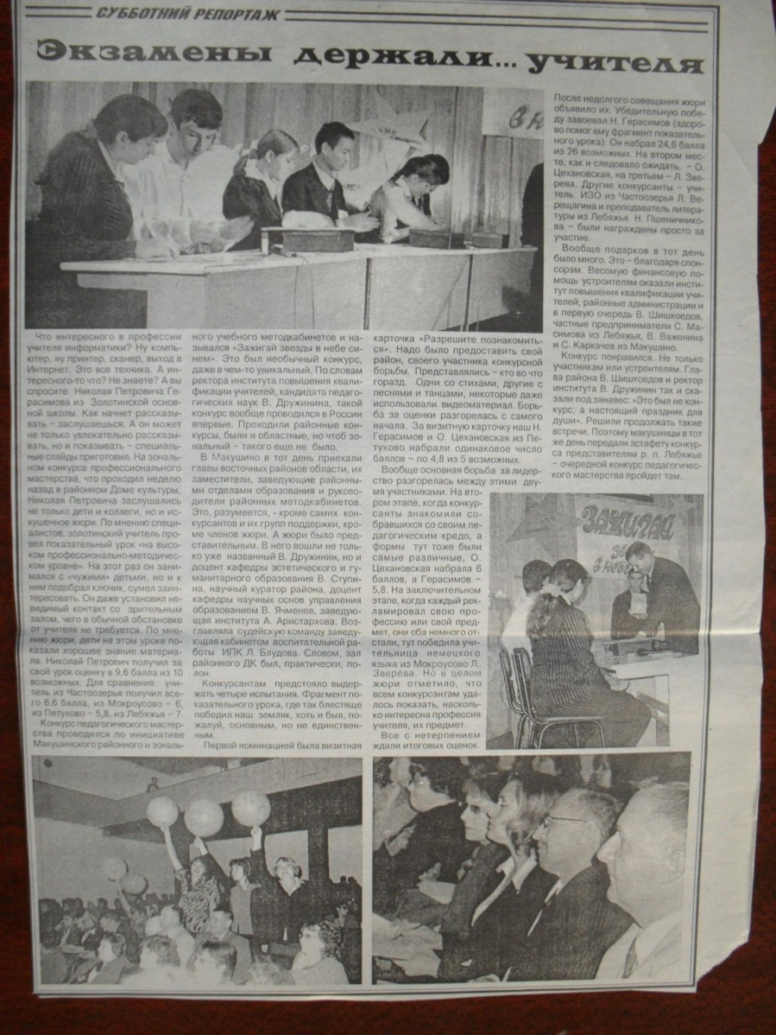
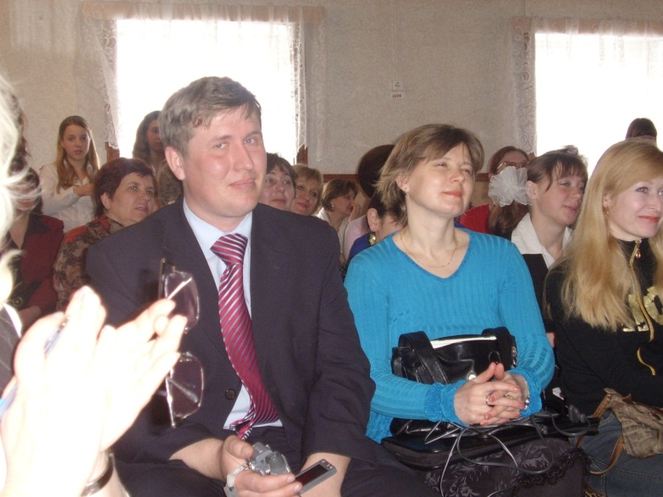
Победитель зонального конкурса «Учитель года- 2005» учитель информатики Золотинской основной школы Макушинского района Герасимов Н.П.
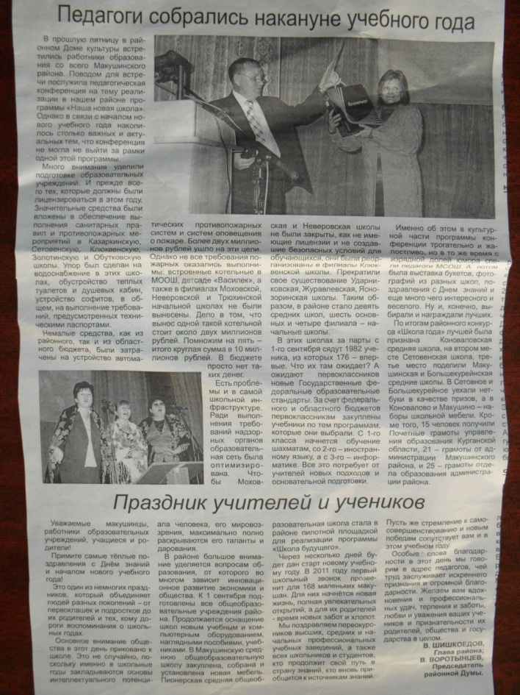
Педагогическая конференция: Глава Макушинского района В.М. Шишкоедов вручает награды педагогам (2009 г.)
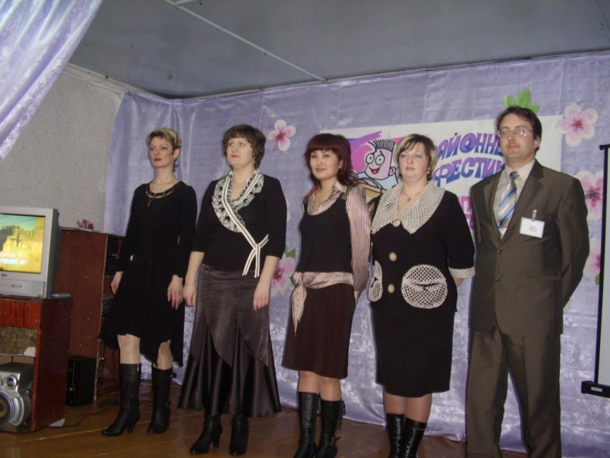

В.И. Павлов - победитель районного конкурса «Учитель года - 2009», участник областного конкурса «Учитель года - 2009», занявший 2- место (на снимке 1-й справа).
В целях реализации «Приоритетного национального проекта «Образование» в Макушинском районе в 2009 году проведены следующие мероприятия: организован районный этап конкурсного отбора учителей на получение денежного поощрения в котором приняли участие 5 педагогов из железнодорожной школы № 46, Обутковской, Б.-Курейнской средних и Макушинской основной школ. На областной этап прошли три учителя (Павлов В.И - учитель физики Обутковской средней школы, Новикова Т.А учитель ИЗО, Кулямина Е.А. учитель биологии железнодорожной школы №46.
С целью выявления талантливых и одарённых детей были проведены районные конкурсы «Ученик года - 2009», «Лидер года». В конкурсе «Ученик года» приняло участие 14 учащихся из 13 школ, 1 место заняла учащаяся Коноваловской средней школы Штенгауэр А.М.
Юбилею Макушинского района был посвящен районный конкурс «История в лицах», приняло участие 28 учеников, из них 16 награждены грамотами и ценными подарками. Четыре работы отправлены на областной конкурс, посвященный 65-летию Победы в Великой Отечественной войне. Делегация педагогов и родителей принимала участие в областных Рождественских чтениях.
В 2010 году в Курганском ИПКиПРО состоялись презентации Сетовенской средней общеобразовательной школы в номинации «Школа-социум» и Коноваловской средней общеобразовательной школы (номинация «Школа-территория здоровья).

С июля 2012 г. - по настоящее время Отдел образования возглавляет Абакумова Лариса Владимировна.
В Отделе образования Лариса Владимировна работает с 2003 года, до 2010 года занимала должность методиста по информатизации, с 1 января 2011 года переведена на должность ведущего специалиста по информатизации. Награждена Почетной грамотой Министерства образования и науки РФ (2011 г.).

Данные о руководителях, специалистах и методистах Отдела образования,
2013-2014 гг.
Ф.И.О. | Дата  рождения | Должность  телеф., эл. почта, сайт | Направления работы  (должностные обязанности)
Абакумова Л.В. | 24.09.1969 | начальник Отдела  9-11-41  mak-mouo@yandex.ru  http://mak-mouo16mb.com/ | Управление развитием образовательной системы района.
Коларькова Т.М. | 28.05.1957 | Заместитель начальника  Отдела  TKolarkova@yandex.ru | Лицензирование и аттестация ОУ, охрана труда, анализ и планирование деятельности МОУО, государственно-общественный характер управления
Популова Е. К. | 26.06.1956 | главный специалист  populovaek@yandex.ru | Управление качеством образования.
Лешенок В.В. | 31.05.1980 | ведущий специалист <Leshenokv@mail.ru> | Информатизация ОУ.
Каткова Е.Н. | 12.09.1965 | Главный специалист  katkova.en@yandex.ru | Управление физкультурно-оздоровительной работой.
Леонова И.В. | 01.03.1970 | заведующая РИМК | Управление методической работой инновационной деятельности в районе
Матвеев В.А. | 22.05.1968 | методист  MatveevKadri@yandex.ru | Кадры и социальные вопросы
Алабушева Л.В. | 23.05.1954 | Методист  alabusheva23@yandex.ru | Управление воспитательной работой.
Каткова И.В. | 30.08.1963 | методист | Управление дошкольным образованием.
Романенко И.Н. | 31.07.1972 | методист | Обеспеченность учебно-методической литературой ОУ.
Севастьянова. О. А. | 3.11.1970 | методист | Профилактика безнадзорности и правонарушений несовершеннолетних и социального сиротства.
Бочкарева Н.В. | 05.10.1962 | главный специалист,  начальник сектора опеки  sectormak@yandex.ru | Опека и попечительство, охрана прав детей, выявление и учет несовершеннолетних. Руководство сектором
Осина Л.А. | 5.11.1970 | ведущий специалист | Охрана прав детей. Защита жилищных и имущественных прав детей.
Дашко Е.В. | 30.01.1972 | ведущий специалист | Опека, попечительство, патронаж совершеннолетних граждан, защита жилищных и имущественных прав совершеннолетних подопечных.
Капустина К.В. | 20.09.1980 | ведущий специалист | специалист по работе с молодежью.
Саздыкова Г.С. | 27.05.1972 | юрист | Правовой анализ документов Отдела образования.
Стволов С.П. | 20.03.1955 | руководитель  хозяйственно-эксплуатационной группы | хозяйственно-эксплуатационные вопросы Отдела образования, ОУ, ДОУ.
Гасанов Д.М. | 29.07.1984 | системный администратор | Обслуживание локальных сетей Отдела образования, ОУ, техническое сопровождение ЕГЭ, системы видео-конференц связи.
Ковригина И.П. | 02.10.1976 | главный бухгалтер | Финансовое обеспечение деятельности ОУ, ДОУ, УДОД.
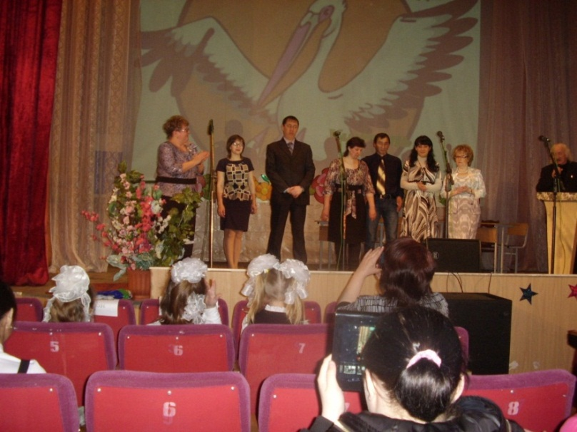
Районный конкурс «Учитель года - 2013»
Если характеризовать работу Отдела образования в целом, то она сводится к анализу и планированию работы, подбору кадров, контролю за исполнением принятых программ, проектов и решений, а также за деятельностью школ, организации методической работы, за проведением ЕГЭ и ГИА.
Управление - это искусство, труд не менее творческий, чем труд писателя, но более тяжелый и ответственный.
(История продолжается…)

